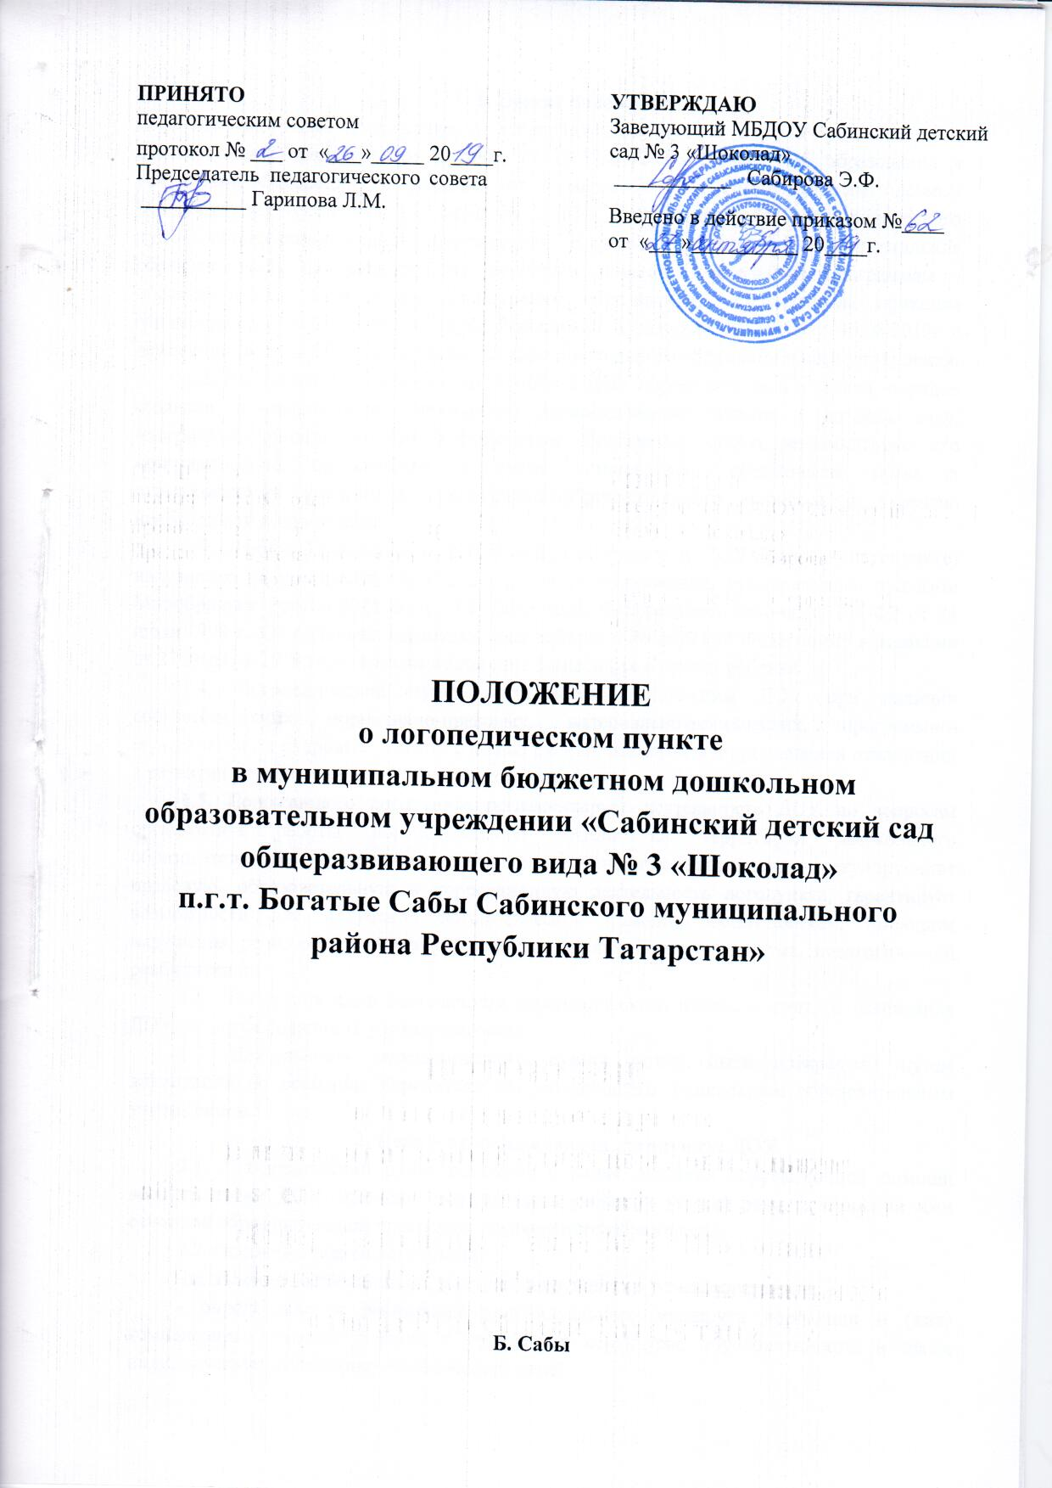

1. Общие положения
1.1. Настоящее Положение о логопедическом пункте в ДОУ разработано в соответствии с Федеральным законом от 29.12.2012 № 273-ФЗ "Об образовании в Российской Федерации" в редакции от 6 марта 2019 г; Инструктивным письмом Минобрнауки России от 14.12.2000 г № 2 «Об организации работы логопедического пункта общеобразовательного учреждения»; Порядком организации и осуществления образовательной деятельности по основным общеобразовательным программам - образовательным программам дошкольного образования, утвержденным приказом Министерством образования и науки Российской Федерации № 1014 от 30.08.2013г с изменениями от 17.07.2015г, а также Уставом дошкольного образовательного учреждения.
1.2. Настоящее Положение о логопункте в ДОУ определяет цель и задачи, порядок создания и направления деятельности логопедического пункта в детском саду, материально техническую базу и финансовое обеспечение работы, регламентирует его комплектование, организацию, а также устанавливает обязанности, права и ответственность участников коррекционно-образовательного процесса и перечень необходимой документации.
1.3. Данное Положение о логопедическом пункте в ДОУ (далее - логопункте) направлено на реализацию ФГОС дошкольного образования, утвержденного приказом Минобрнауки России №1155 от 17.10.2013 года, Федерального закона № 124-ФЗ от 24 июля 1998 г «Об основных гарантиях прав ребенка в Российской Федерации» в редакции от 27 декабря 2018 года, а также положений Конвенции о правах ребенка.
1.4. Логопедический пункт открывается заведующим ДОУ при наличии соответствующих нормативно-правовых, материально-технических, программно-методических и кадровых условий с целью раннего выявления и преодоления отклонений в развитии устной речи детей дошкольного возраста.
1.5. Положение о логопункте регламентирует деятельность ДОУ по вопросам организации работы логопедического пункта на территории дошкольного образовательного учреждения, устанавливает основные направления, регулирующие правовую, образовательную и коррекционную деятельность логопункта, гарантирует возможности для получения логопедической помощи воспитанникам, имеющим нарушения речи, обеспечивает условия для их личностного развития, педагогической реабилитации.
1.6. Для организации деятельности логопедического пункта в штатное расписание ДОУ вводится должность учителя логопеда.
1.7. Деятельность логопедического пункта может быть прекращена путем ликвидации по решению Учредителя или заведующего дошкольным образовательным учреждением.
2. Цель и основные задачи логопункта ДОУ
2.1. Логопедический пункт создается в целях оказания коррекционной помощи воспитанникам ДОУ, имеющих нарушения в развитии устной речи, в освоении ими основной образовательной программы дошкольного образования.
2.2. Основные задачи логопункта:
- выявление воспитанников, имеющих нарушения в речевом развитии;
- определение и реализация индивидуального маршрута коррекции и (или) компенсации речевого дефекта с учетом его структуры, обусловленности, а также индивидуально-личностных особенностей детей;
- осуществления необходимой коррекции нарушения звукопроизношения у детей дошкольного возраста;
- предупреждение нарушения устной и письменной речи у детей дошкольного возраста;
- формирование и развитие фонематического слуха у детей с нарушениями речи;
- воспитание стремления детей к преодолению недостатков речи, сохранению эмоционального благополучия в своей адаптивной среде;
- реализация возможности интегрировать воспитание и обучение в обычной группе с получением специальной помощи в развитии речи;
- осуществление пропаганды логопедических знаний среди педагогов ДОУ, родителей воспитанников (законных представителей);
- совершенствование методов логопедической работы в соответствии с возможностями, потребностями и интересами дошкольника;
- интеграция воспитания и обучения детей с получением специализированной помощи в развитии речи;
- распространение логопедических знаний среди педагогов и родителей с целью профилактики речевых нарушений у детей, а также для оптимизации процесса логопедического воздействия.
3. Направления деятельности логопедического пункта
3.1. Выделяют следующие направления логопункта ДОУ:
3.1.1. диагностическое;
3.1.2. коррекционно-развивающее (создание условий для эффективной коррекции и компенсации недостатков устной речи детей дошкольного возраста с учетом их ведущего вида деятельности);
3.1.3. информационно-методическое:
- оказание консультативной помощи педагогам и родителям (законным представителям) воспитанников дошкольного образовательного учреждения;
- организация взаимодействия всех субъектов коррекционно-развивающего процесса;
- организация и систематизация методического фонда логопедического пункта в соответствии с требованиями к его оснащению;
- сбор информации о деятельности логопедического пункта детского сада и её анализ.
4. Порядок создания логопункта в ДОУ
4.1. Логопедический пункт в дошкольном образовательном учреждении открывается при необходимости исправления нарушений речи у дошкольников 3-7 лет на основании данных обследования детей.
4.2. Логопедический пункт создается приказом заведующего ДОУ в срок до октября текущего года, на основании списочного состава детей с нарушениями речи.
4.3. Решение об открытии логопедического пункта рассматривается на Педагогическом совете ДОУ, возможность открытия логопункта фиксируется в Уставе дошкольного образовательного учреждения, разрабатывается и утверждается “Положение о логопедическом пункте в ДОУ”.
4.4. Заведующий дошкольным образовательным учреждением обеспечивает создание условий для проведения с детьми коррекционной и педагогической работы; подбирает учителей логопедов для коррекционной работы.
4.5. На должность учителя-логопеда назначается лицо с высшим педагогическим или дефектологическим образованием.
5. Комплектование логопедического пункта ДОУ
5.1. Комплектование логопедического пункта осуществляется по разновозрастному принципу из числа воспитанников с нарушениями речи, посещающих дошкольное образовательное учреждение.
5.2. На логопедический пункт зачисляются дети, имеющие следующие нарушения в речевом развитии: фонематические; фонетико-фонематические; фонетико-фонематические с дизартрическим компонентом.
5.3. Учитель-логопед ДОУ в течение учебного года проводит обследование речевого развития воспитанников дошкольного образовательного учреждения, достигших 3-х летнего возраста.
5.4. Прием детей на логопедический пункт дошкольного образовательного учреждения производится по мере освобождения места в течение всего учебного года.
6. Организация деятельности логопедического пункта в ДОУ
6.1. Основными формами организации работы с детьми, имеющими нарушение речи, на логопункте дошкольного образовательного учреждения являются индивидуальные и подгрупповые занятия.
6.2. Занятия с детьми на логопедическом пункте ДОУ проводятся ежедневно, в часы свободные от занятий время, по графику, утвержденному приказом заведующего дошкольным образовательным учреждением.
6.3. Продолжительность занятий не должна превышать времени, предусмотренному физиологическими особенностями возраста детей и СанПиН 2.4.1.3049-13 «Санитарно-эпидемиологические требования к устройству, содержанию и организации режима работы дошкольных образовательных организаций».
6.4. Периодичность индивидуальных и подгрупповых занятий, наполняемость подгрупп зависит от характера нарушения речевого развития. Длительность проведения индивидуальных занятий от 10-20 минут, подгрупповых от 15-30 минут.
6.5. Начало и продолжительность учебного года на логопедическом пункте соответствует работе дошкольного образовательного учреждения.
6.6. Организация всего коррекционного процесса на логопункте ДОУ обеспечивается: своевременным обследованием детей; рациональным составлением расписаний совместной образовательной деятельности с детьми; планированием подгрупповой и индивидуальной логопедической работы; оснащением логопункта дошкольного образовательного учреждения необходимым оборудованием и наглядными пособиями; совместной работой учителя-логопеда с воспитателями и родителями (законными представителями) воспитанников.
6.8. С целью оптимизации коррекционного процесса с родителями детей, посещающих занятия на логопедическом пункте, берется заявление-согласие о зачислении ребенка на логопедический пункт дошкольного образовательного учреждения.
6.9. Воспитатель в группе планирует свою работу с учетом программных требований и речевых возможностей детей. Воспитатель обязан знать индивидуальные отклонения в формировании речи воспитанника, слышать дефекты речи, обращать внимание на чистоту произношения.
6.10. Ответственность за обязательное посещение воспитанниками ДОУ занятий несут родители (законные представители) воспитанников, учитель-логопед, воспитатель и заведующий дошкольным образовательным учреждением.
7. Участники коррекционно-образовательного процесса
7.1. Участниками коррекционно-образовательного процесса на логопункте дошкольного образовательного учреждения являются ребенок, родители (законные представители) воспитанника, учитель-логопед, педагог-психолог и воспитатель.
7.2. Обязанности учителя-логопеда ДОУ:
- проведение обследования речевого развития детей ДОУ, своевременное выявление детей с первичной речевой патологией;
- регистрация списка воспитанников, нуждающихся в логопедической помощи, оптимальное комплектование групп;
- определение периодичности, продолжительности проведения индивидуальных и подгрупповых занятий на логопедическом пункте дошкольного образовательного учреждения;
- планирование и осуществление качественной коррекционной работы с детьми, зачисленными на логопедический пункт по исправлению нарушений в развитии устной речи;
- составление индивидуально ориентированных коррекционных мероприятий, обеспечивающих удовлетворение особых образовательных потребностей детей, имеющих нарушения в развитии устной речи, их интеграцию в дошкольное образовательное учреждение;
- оказание консультативной помощи детям и родителям (законным представителям) воспитанников; отслеживание динамики устранения речевых нарушений воспитанников ДОУ, зачисленных на логопедический пункт; корректировка содержания коррекционной работы, методов, приемов логопедической помощи воспитанникам; оказание консультативной помощи педагогическим работникам детского сада, родителям (законными представителями) воспитанников в определении причин нарушений речи, информирование их о ходе коррекционной работы, дача рекомендаций;
- осуществление работы по взаимодействию с воспитателями ДОУ, педагогом-психологом, врачами специалистами детской поликлиники и специалистами ПМПК;
- информирование участников педагогического совета о задачах, содержании и результатах работы на логопедическом пункте дошкольного образовательного учреждения;
- повышение педагогической компетентности родителей (законных представителей) воспитанников в вопросах развития и воспитания детей дошкольного возраста, имеющих речевые нарушения; ведение необходимой документации по планированию, проведению коррекционной работы; участие в работе методических объединений учителей логопедов;
составление ежегодного отчета по итогам работы.
7.3. Права учителя-логопеда:
- самостоятельно отбирать методы и приёмы коррекционной работы с воспитанниками дошкольного образовательного учреждения;
- повышать свою профессиональную квалификацию и проходить аттестацию в соответствии с действующими нормативными документами;
- осуществлять связь со специалистами учреждений здравоохранения, территориальной психолого-медико педагогической комиссии.
- контролировать выполнение воспитателями рекомендаций по речевому развитию детей, зачисленных на логопедический пункт дошкольного образовательного учреждения.
7.4. Ответственность учителя-логопеда
7.4.1. Учитель-логопед, осуществляющий деятельность в логопедическом пункте ДОУ, несет ответственность за организацию и своевременное выявление детей с первичной речевой патологией, оптимальное комплектование групп, качество коррекционного обучения детей с нарушениями речи.
7.5. Воспитатель ДОУ:
- создает предметную развивающую среду для своевременного речевого развития и профилактики нарушений в развитии устной и письменной речи детей всей группы;
- проводит мониторинг усвоения содержания образовательной программы дошкольного образования воспитанниками, зачисленными на логопедический пункт;
- наблюдает за ходом речевого развития детей, диагностирует предпосылки и признаки формирования нетипичных (опережающих, задержанных, искаженных) вариантов развития устной речи;
- планирует по рекомендациям учителя-логопеда индивидуальную работу по речевому развитию детей, зачисленных на логопедический пункт;
- участвует по заданию учителя-логопеда в реализации коррекционных мероприятий, обеспечивающих коррекцию и компенсацию отклонений в речевом развитии, с учетом возрастных и психофизиологических особенностей воспитанников ДОУ, зачисленных на логопедический пункт;
- осуществляет контроль над правильным произношением скорректированных учителем-логопедом звуков на этапе автоматизации у детей, зачисленных на логопедический пункт, во всех видах детской деятельности, режимных моментах в течение дня.
- взаимодействует с учителем-логопедом, родителями (законными представителями) воспитанников ДОУ по вопросам освоения образовательной программы детей, зачисленных на логопедический пункт. вовлекает в коррекционную работу родителей (законных представителей) воспитанников, зачисленных на логопедический пункт, обеспечивает заинтересованность в ее результативности.
7.6. Администрация ДОУ:
- обеспечивает создание условий для проведения с детьми коррекционно-педагогической работы;
- подбирает педагогических работников для коррекционной работы.
- обеспечивает логопедический пункт специальным оборудованием, учебно-наглядными пособиями с учетом специфики коррекционной работы согласно рекомендуемому списку.
7.7. Учитель-логопед и воспитатели обязаны руководствоваться в работе Положением о логопункте в ДОУ, соблюдать права детей, занимающихся на логопедическом пункте в детском саду, внимательно относиться к воспитанникам, сотрудничать в плане коррекционной работы с родителями (законными представителями) воспитанников.
7.8. Воспитанник с нарушением речи имеет все права, заявленные в Конвенции ООН о правах ребенка, установленные законодательством Российской Федерации и ФГОС дошкольного образования.
7.9. Родители (законные представители) воспитанника создают в семье условия благоприятные для общего и речевого развития ребенка. Взаимодействуют с педагогическими работниками дошкольного образовательного учреждения по преодолению речевых нарушений ребенка.
8. Управление логопедическим пунктом
8.1. Непосредственно руководство работой логопедического пункта осуществляется заведующим дошкольным образовательным учреждением, в ведении которого находится логопункт.
8.2. Контроль над работой логопедического пункта осуществляется заведующим дошкольным образовательным учреждением, а также районной ПМПК.
9. Документация логопункта ДОУ
9.1. Для фиксирования коррекционно-образовательного процесса учитель-логопед ведет на логопункте ДОУ следующую документацию:
1. Утвержденный список воспитанников, зачисленных на логопедический пункт дошкольного образовательного учреждения.
2. Годовой план работы учителя-логопеда.
3. Расписание индивидуальных и подгрупповых занятий, с воспитанниками, зачисленными на логопедический пункт дошкольного образовательного учреждения.
4. Речевые карты на каждого ребёнка, зачисленного в логопедический пункт дошкольного образовательного учреждения.
5. Индивидуальный образовательный маршрут на каждого воспитанника, зачисленного в логопедический пункт.
6. Индивидуальные тетради воспитанников.
7. Журнал первичного обследования детей дошкольного образовательного учреждения.
8. Список воспитанников ДОУ, нуждающихся в коррекции речевых нарушений на начало каждого учебного года по результатам первичного обследования.
9. Планы индивидуальных и подгрупповых логокоррекционных занятий с детьми.
12. График работы учителя-логопеда.
13. Паспорт логопедического пункта дошкольного образовательного учреждения.
14. Рабочая программа.
15. Отчет о результатах работы за учебный год.
10. Заключительные положения
10.1. Настоящее Положение о логопедическом пункте является локальным нормативным актом ДОУ, принимается на Педагогическом совете и утверждается (либо вводится в действие) приказом заведующего дошкольным образовательным учреждением.
10.2. Все изменения и дополнения, вносимые в настоящее Положение, оформляются в письменной форме в соответствии действующим законодательством Российской Федерации.
10.3. Положение принимается на неопределенный срок. Изменения и дополнения к Положению принимаются в порядке, предусмотренном п.10.1. настоящего Положения.
10.4. После принятия Положения (или изменений и дополнений отдельных пунктов и разделов) в новой редакции предыдущая редакция автоматически утрачивает силу.

